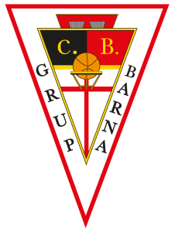
CB GRUP BARNA
EL CLOT, BARCELONA · DES DE 1965
NOTA DE PREMSA
El Clot, Barcelona — 15 de juliol de 2026
David Alegre renova amb el CB Grup Barna per a la temporada 2026/27
El CB Grup Barna anuncia la renovació de David Alegre, jugador del primer equip masculí, que continuarà vestint els colors del club durant la temporada 2026/27. Alegre, dorsal 0, ha estat una peça clau en la progressió de l'equip a Primera Territorial durant les últimes campanyes.
Amb aquesta renovació, el club reforça el seu compromís amb un projecte esportiu construït des de la base, on la continuïtat de jugadors formats i compromesos amb l'entitat és tan important com els resultats esportius.
“Continuem construint equip des de la base. Cada renovació és un pas més cap a un club que no deixa ningú enrere.”
— CB Grup Barna
TEMPORADA | CATEGORIA | DORSAL
26/27 | 1a Territorial | 0
SOBRE EL CB GRUP BARNA
El CB Grup Barna és un club de bàsquet del barri del Clot (Sant Martí, Barcelona) fundat el 1965. Amb 34 equips i més de 450 famílies, forma jugadors i jugadores des de l'escoleta fins al sènior, masculí i femení, sota un mateix escut.
Contacte de premsa: premsa@cbgrupbarna.com · cbgrupbarna.com

